**第三编•第十章•采购与付款循环的审计**

**考点和典题**

**第五节　采购与付款循环的实质性程序**

一、应付账款的实质性程序**(※※)**

二、除折旧/摊销、人工费用以外的一般费用的实质性程序**(※)**

**一、应付账款的实质性程序**

1.获取或编制应付账款明细表

(1)复核加计是否正确；

(2)检查非记账本位币应付账款的**折算汇率**及折算是否正确；

(3)分析出现借方余额的项目，必要时，建议作**重分类调整**。

2.函证应付账款

(1)获取适当的供应商相关清单，选取样本向债权人发送询证函。

(2)注册会计师应当对询证函保持控制，包括确定需要确认或填列的信息、选择适当的被询证者、设计询证函，包括正确填列被询证者的姓名和地址，以及被询证者直接向注册会计师回函的地址等信息，必要时再次向被询证者寄发询证函等。

(3)将询证函余额与已记录金额相比较，如存在差异，检查支持性文件。

(4)对于未作回复的函证实施替代程序：如检查至付款文件(现金支出、电汇凭证和支票复印件)、相关的采购文件(采购订单、验收单、发票和合同)或其他适当文件。

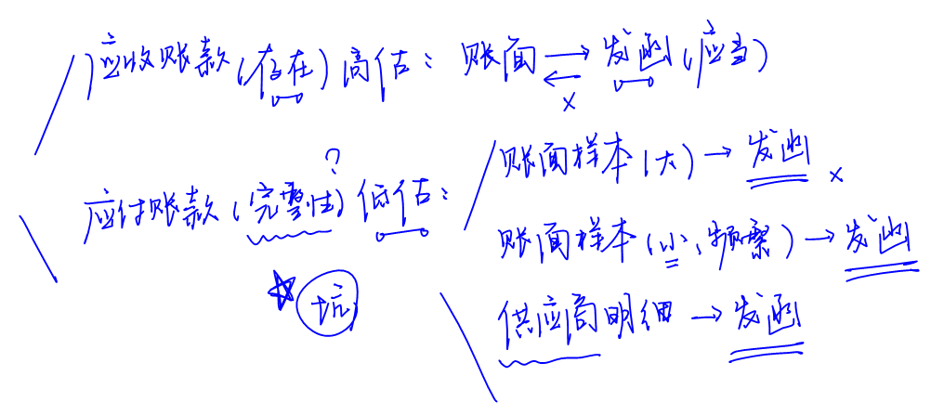

3.检查应付账款是否计入了正确的会计期间，是否存在未入账的应付账款【多选题/简答题考点】

(1)对本期发生的应付账款增减变动，检查至相关**支持性文件**，确认会计处理是否正确。

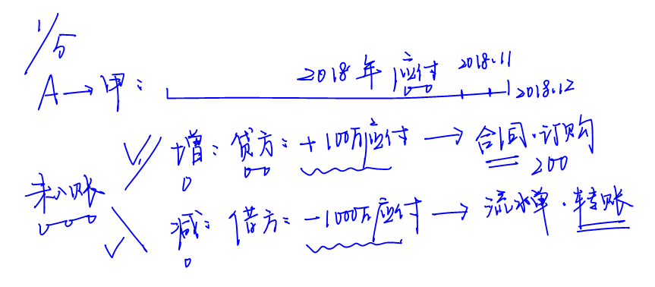

(2)检查资产负债表**日后**应付账款明细账**贷方发生额**的相应凭证，关注其验收单、购货发票的日期，确认其入账时间是否合理。

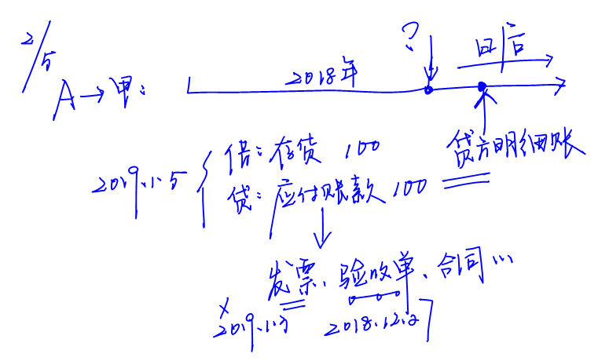

(3)获取并检查被审计单位与其供应商之间的对账单以及被审计单位编制的差异调节表，确定应付账款金额的准确性。

(4)针对资产负债表**日后付款项目**，检查银行对账单及有关付款凭证(银行汇款通知、供应商收据等)，询问被审计单位内部或外部的知情人员，查找有无未及时入账的应付账款。

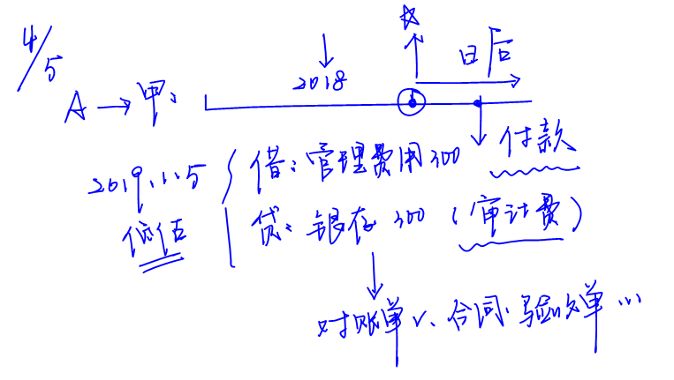

(5)结合存货监盘程序，检查被审计单位在资产负债**日前后的存货入库**资料(验收报告或入库单)，检查相关负债是否计入了正确的会计期间。

4.寻找未入账负债的测试**【多选题/简答题考点】**

获取期后收取、记录或支付的发票明细，包括获取银行对账单、入账的发票和未入账的发票等，从中选取项目**(尽量接近审计报告日)**进行测试并实施以下程序：

(1)检查支持性文件，如相关的发票、采购合同、验收单以及接受劳务明细，以确定收到商品或接受劳务的日期，以及应在期末之前入账的日期。

(2)追踪已选取项目至应付账款明细账、货到票未到的暂估入账、预提费用明细表等，关注费用所计入的会计期间。

(3)评价费用是否被记录于正确的会计期间，并相应确定是否存在期末未入账负债。

5.应付关联方的款项

(1)了解交易的商业理由；

(2)检查证实交易的支持性文件(发票、合同、协议及入库和运输单据等相关文件)；

(3)检查被审计单位与关联方的对账记录或向关联方函证。

**二、除折旧/摊销、人工费用以外的一般费用的实质性程序**

1.实质性分析程序

将费用细化到适当层次，根据关键因素和相互关系(例如本期预算、费用类别与销售数量、职工人数的变化之间的关系等)设定预期值，将已记录金额与期望值进行比较，进一步调查差异。

2.逆查

对本期发生的费用选取样本，检查其支持性文件，确定原始凭证是否齐全，记账凭证与原始凭证是否相符以及账务处理是否正确。

3.低估测试

从资产负债表日后的银行对账单或付款凭证中选取项目进行测试，检查支持性文件，关注发票日期和支付日期，追踪已选取项目至相关费用明细表，检查费用所计入的会计期间，评价费用是否被记录于正确的会计期间。

4.截止测试

抽取资产负债表日前后的凭证，实施截止测试，评价费用是否被记录于正确的会计期间。

**真题和模拟题精讲**

**单项选择题【模拟题】**

下列审计程序中，与应付账款的完整性认定不直接相关的是(　　)。

A.检查被审计单位与其供应商之间的对账单

B.检查资产负债表日后应付账款明细账贷方发生额的相应凭证

C.检查资产负债表日前已偿付应付账款的银行付款单据

D.检查长期挂账的应付账款的相关原始凭证

[答案]D

[点评]选项D中，检查长期挂账的应付账款的相关原始凭证，属于“由账到证”的逆查，主要与应付账款的**存在认定**直接相关。

**脉络和复习**

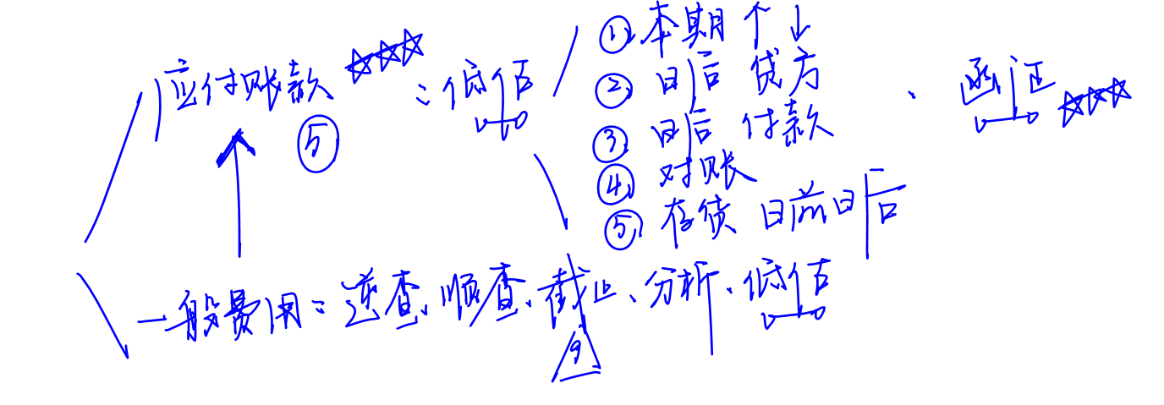

**本章复习计划**

**第一轮：**

复习查找未入账的应付账款的相关程序。

**第二轮：**

复习“**专题班**”的综合专题。